瑞丽市环境规划信息管理平台

详细设计报告

技术组

2019年7月

# 1.引言

## 1.1编写目的

2015年9月国家出台的《生态文明体制改革总体方案》以及十八届五中全会关于“十三五”规划的建议，都明确提出要推动“多规合一”，构建空间规划体系。环境总规（以下简称《总规》）是区域环境规划的总纲，在“多规合一”中具有基础约束作用，通过确定区域生态红线、排污上限、资源底线、质量基线，从而为各类开发建设性规划的落地提出环保底线要求，是重大项目审批的依据，可促进环境管理转型，从源头构建生态环境保护格局。如何将《国家重点开发开放试验区瑞丽市城乡环境总体规划(2014-2030)》主要成果运用于新时期环保前置审批和生态环境管理，须对瑞丽市环境总体规划管理信息平台系统设计并编制详细设计报告，以服务和支撑系统设计和运维。

## 1.2项目背景

1.2.1 国家关于生态环境的背景

1.2.2 环境信息化（环境信息化趋势）

1.2.3环境管理部分职能缺失（环境预审管理等）

1.2.4环境总规（环境总规应用云南省第一个试点）

瑞丽市作为云南省首个城乡环境总体规划编制和管理的试点，《国家重点开发开放试验区瑞丽市城乡环境总体规划(2014-2030)》于2016年3月9日获得瑞丽市人大常委会审议通过并正式批准实施，成为全国第一个通过人大审批的县市级环境总体规划。如何将《国家重点开发开放试验区瑞丽市城乡环境总体规划(2014-2030)》主要成果运用于新时期环保前置审批和生态环境管理，云南省生态环境厅（原云南省环境保护厅）于2016年9月将瑞丽市作为全省环境总体规划管理信息平台建设试点，并确定了瑞丽市环境规划管理信息平台一期建设相关内容。

## 1.3现状分析

1.3.1 环境信息平台现状（国内情况与趋势）

1.3.2 环境总体规划平台研发及应用现状（国内情况及趋势）

1.3.3 瑞丽市环境管理现状

德宏州生态环境局瑞丽分局现有数据包括排污收费数据、申报登记数据、环境执法数据、在线监测数据、日常监测数据、环境统计数据、污染源普查数据、法律法规和信访数据等。从数据量来说已经不少，但因数据来源多元化，各系统相对独立，无法为环保审批、环境执法等业务提供有效服务，制约环境决策科学化、

**存在的主要问题是：**

1、缺乏统一的环境管理体系。各系统建设没有统一的技术框架，上级部门下发系统也缺少统一的规划，形成了多个数据库，各个数据库之间没能建立起有效的关联。系统管理也较为混乱，没有严格做好项目的后期维护工作。

2、网络覆盖能力不能完全满足信息传输与资源共享的需要。随着环境管理应用需求的不断增加，环境数据实时传输、信息资源共享的要求越来越高，网络的覆盖范围、传输速度和稳定性等需要不断加强和提高。德宏州生态环境局瑞丽分局环保系统内部数据交换和传输主要依托市电子政务外网，目前有部分单位尚未接入。

3、环境信息资源未得到全面有效的开发和共享。多年来环境管理工作积累了大量的基础数据，但这些数据库的采集、传输、加工、存储和应用都比较分散，缺少规范化。功能上局限于简单的查询和统计，环境数据尚未全面转化为可用的信息资源。出现各自为政、封锁闭塞的现象，“信息孤岛”、“数据烟囱”的出现，成为环保管理建设的主要瓶颈。

4、信息化建设重硬件、轻软件、重建设、轻应用。目前信息化能力建设方面与业务系统建设方面存在较大的失衡，硬件能力建设方面非常重视，建设进度也非常快速，业务系统建设方面很难推进。而且系统建设完成之后，后续的经费及人员保障面临一定困难。

5、环境信息标准化建设亟待加强。信息标准规范建设是信息化建设的重要内容，但目前尚未形成完整的环境信息标准体系。标准的制定、更新相对滞后，不同部门采用的数据格式和标准不统一，为数据的后期处理带来很大困难。

# 2.总体设计

## 2.1需求设计

2.1.1 系统功能设计

瑞丽市环境规划信息管理平台

用户登录

数据可视化

业务管理

预审管理

运维管理

我的面板

关于平台

环境预审

资源环境承载力预警

环境规划衔接

环境监测

环境巡察

环境预审报告管理

排污许可预审报告管理

数据集成

生态环境数据

经济社会数据

环境监测信息管理

地图服务管理

检测环境要素管理

企业基础信息管理

规划衔接信息管理

规划衔接信息管理

资源环境承载力预警数据管理

2.1.2系统数据库设计

2.1.2.1 系统业务数据库ER图

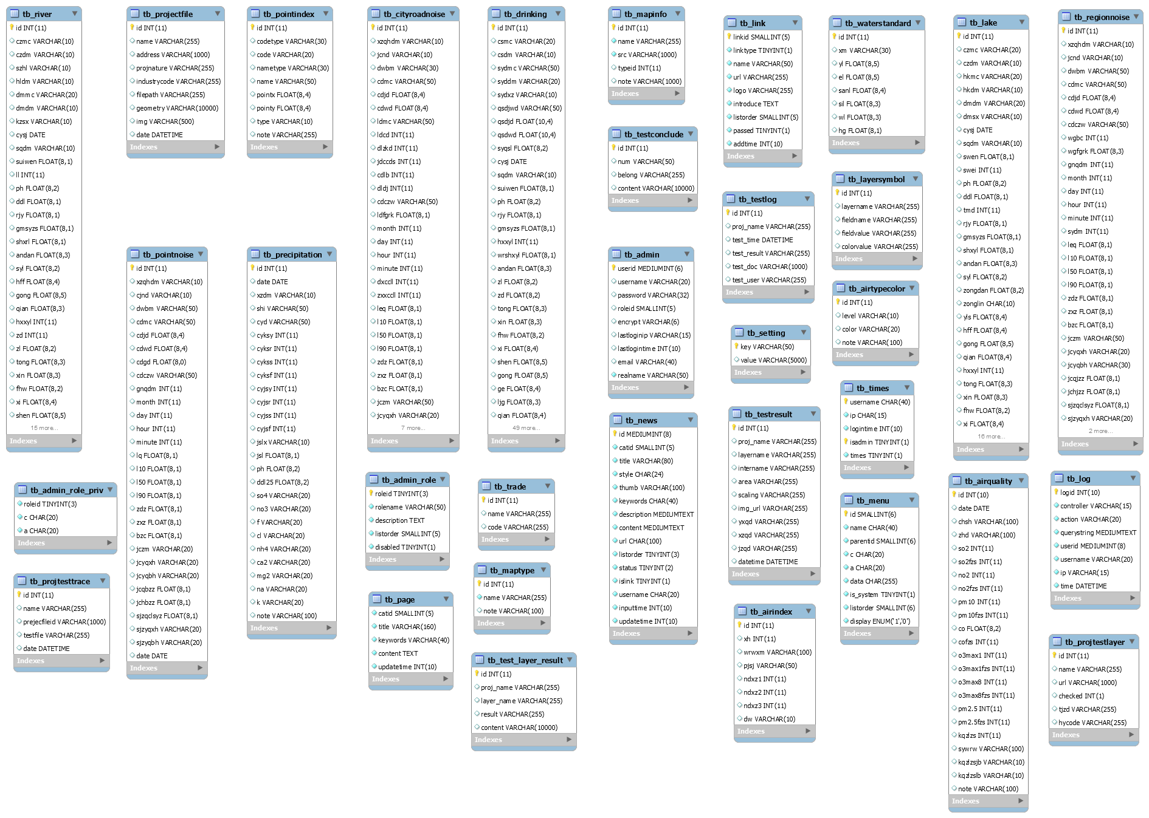

2.1.2.3 环境总归GIS数据库

## 2.2系统目标

2.2.1 实现环境总规成果应用

2.2.2 满足环境管理日常需求

2.2.3 实现实时督察环境巡察

2.2.4实现环境预审

2.2.5实现排污许可预审

2.2.6 实现环境监测数据图表统计分析

2.2.7实现不同部门不同操作权限

2.2.8 动态更新环境总归数据

2.2.9 实现企业信息可视化

2.2.10 实现经济社会数据可视化

2.2.11 实现运维数据管理

## 2.3系统设计

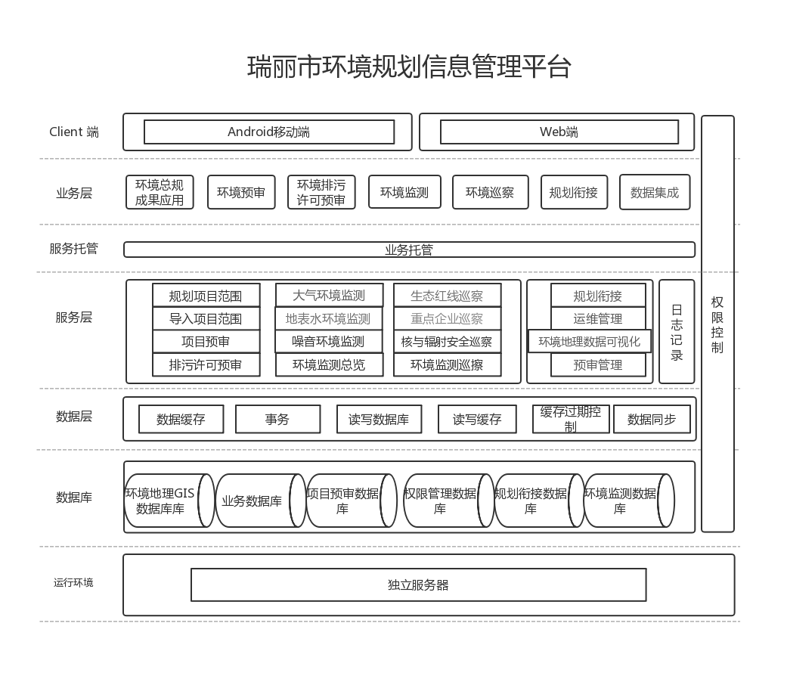

# 3.程序设计

## 3.1主要功能

3.1.1 WebGIS端

3.1.1.1 地图基本工具

3.1.1.2 环境信息可视化（生态环境“一张图“）

3.1.1.3 项目环境预审

3.1.1.4 资源环境承载力预警

3.1.1.5 环境监测

3.1.1.6 规划衔接

3.1.1.7 环境巡察

3.1.1.8 数据集成

3.1.1.9 运维管理

3.1.2移动端

3.1.2.1地图基本工具

3.1.2.2环境信息可视化（生态环境“一张图“）

3.1.2.3项目环境预审

3.1.2.4环境巡察

3.1.2.5环境监测数据可视化及图表统计

3.1.2.6系统设置

## 3.2性能

3.2.1 响应时间

系统对用户行为或者事件做出响应的时间。响应时间越短，性能一定越好，所以我们在系统设计过程中采用异步处理方式，让系统用户能够尽快收到回执。系统一般与后台交互响应时间不超过3秒，除了后台需要大量处理的响应时间不超过30秒。

3.2.2 启动时间

系统从运行到可以正常操作系统所需要花费的时间，对于用户来说，肯定是越快启动越好，所以我们在系统设计过程中采用异步加载数据的方式启动应用程序，避免等待所有数据加载完毕后才启动。系统启动时间不超过5秒内。

3.2.3 执行时间

一段代码从开始运行到运行结束，所使用的时间称为执行时间。对于执行时间，有些时候可能无法减少全局化的时间，所以，业务逻辑切分到多段连续的程序段中，减短执行时间。

3.2.4 执行速度

程序的反应是否迅速，响应时间是否足够短。系统执行速度与响应时间、执行时间是相关联的。

3.2.5 计算资源分配

应用服务器配置如下：

|  |  |
| --- | --- |
| 设备名称 | 型号 |
| 服务器 | 戴尔R740 2*金牌处理器5120 128G内存 3*4TBSAS H730 2*750W电源 |
| 机柜 | 黑色1.2米网络机柜 |

3.2.6 网络吞吐量

描述网络的使用情况。网络中的数据由一个个数据包组成，防火墙对每个数据包的处理要耗费资源。吞吐量是指在没有帧丢失的情况下，设备能够接受的最大速率。其测试方法是：在测试中以一定速率发送一定数量的帧，并计算待测设备传输的帧，如果发送的帧与接收的帧数量相等，那么就将发送速率提高并重新测试；如果接收的帧少于发送的帧则降低发送速率重新测试，直至得出最终结果。吞吐量测试结果以“比特/秒”或“字节/秒”表示。网络带宽采用了专线方式，带宽为10Mbps。

3.2.7 负载均衡能力

当系统压力上升时，系统的执行速度、响应时间的上升曲线是否平缓。负载承受能力与计算资源、内存、磁盘、网络等多方面因素都有关联。

## 3.3输入项目

用户输入的数据和检验数据的有效性

## 3.4输出项目

各功能产生的数据已经数据表达形式

## 3.5算法设计

3.5.1用户登录

算法描述：输入用户名、密码和验证码，提交到后台，首先判断用户输入的验证码是否正确，正确的话，判断用户名是否存在，如果存在，对输入的密码进行加密判断，是否跟该用户名的密码相等，相等的话登入系统；如果不相等提示用户密码错误；如果输入的用户名不存在，提示用户名错误；如果验证码不正确，提示验证码错误。

3.5.2 大气模拟

算法描述：对未来几天的大气流在地图上真实模拟，根据不同时刻，加载对应大气流的地图服务，再根据不同的气流方向符号化，在地图上对应位置上进行渲染。

3.5.3 查询定位

算法描述：对行政村、乡镇、政府机构、宾馆酒店和旅游景区进行模糊查询定位，主要根据调用对应地图服务实现，输入某个关键字，去遍历查询地图服务，如果有类似关键字就罗列出来，用户选择某个项就可以定位到对应的位置。

3.5.4 规划项目

算法描述：在地图上看准项目要开始的某一个点，然后开始勾画项目的范围，画完结束后填写相关的项目信息，然后保存至数据库中，其中项目范围以json方式存储。

3.5.5 导入项目范围

算法描述：第一种情况，从客户端的本地选择要导入的项目拐点坐标集合（固定格式），其中拐点文件格式包括压缩文件ZIP（里面是shapefile文件）、Excel文件和文本文件，填写项目有关信息后保存到数据库；第二种情况，直接从历史项目记录中选择某个项目直接导入。

3.5.6 环境预审

算法描述：在规划项目或导入项目范围基础上，选择要环境预审的环境要素（生态保护红线、大气环境分级管控、水环境分级管控、土壤环境分级管控和环境风险分级管控），然后开始预审。预审过程描述：首先选择后的某个预审的环境要素与项目范围进行空间叠加分析，叠加分析结果再进一步进行汇总分析，同时把叠加分析结果根据项目范围方圆几米自动截图下来，然后汇总分析结果和截图保存到数据库中。最后，自动形成项目环境预审报告（固定模板）。

3.5.7 排污许可预审

算法描述：在环境预审结束后，对项目进行环境排污许可证预审。先选择要排污许可证预审的项目，然后填写有关项目的大气环境容量或水环境容量进行预审，最后生成排污许可证报告。

3.5.8 资源环境承载力预警

算法描述：资源环境承载力预警主要是针对某一个域，对水环境、水资源、大气环境和土地资源的承载力预警。水环境主要是通过COD、氨氮、总氮和总磷对环境承载力进行预警；大气环境主要是通过二氧化硫、氮氧化物和颗粒物对环境承载力进行预警。根据瑞丽市某个行政区整体环境承载力值，已经开发使用量，对其计算出已经开发使用量的比例，如果比例大于95%进行红色预警，如果比例在60%和95%之间提示黄色预警，如果比例小于60%提示绿色预警，如果比例等于0%提示蓝色预警。

3.5.9 环境规划衔接

算法描述：a）规划衔接，主要生态保护红线分别与城规和土规进行空间叠加分析，如果有叠加部分，说明生态保护红线与城规和土规衔接有问题。b）指数衔接，主要输入对应的环境指标数值，与标准的环境指标值对比，如果有问题进行指标红色预警。

3.5.10 环境监测

算法描述：a）大气环境监测、地表水监测和噪音监测根据监测点的位置进行地图可视化，鼠标经过这些监测点显示最新的监测属性值，把最主要的指标用红色背景标注；b）大气环境监测、地表水监测和噪音监测的所有数据进行图表统计分析。

3.5.11 环境巡察

3.5.11.1 APP应用状态

算法描述：移动端实时上传巡察人员的位置信息，后台实时渲染巡察员的位置信息。

3.5.11.2 环境巡察

算法描述：环境巡察内容包括生态红线巡察、重点企业巡察、核与辐射安全巡察和环境监测巡察。一旦移动端上传巡察内容，后台系统就可查看上传内容（图片信息和视频信息）。

3.5.12 数据集成

算法描述：环境质量总览和资源环境承载力预警“一张图”展示。环境质量总览主要对地表水（河流、湖泊和饮用水）对环境监测数据进行图表统计分析。资源环境承载力预警主要是根据某个域的环境承载力总量和已开发量进行比例分析，用不同颜色进行渲染预警。

3.5.13 经济社会数据

算法描述：读取有关经济社会数据相关地图服务，进行地图渲染，展示相关属性信息。

3.5.14 运维管理

算法描述：所有系统基础数据和后台有关信息进行统一管理，主要是对数据进行增加、删除和更新操作。

## 3.6程序逻辑

3.6.1 用户登录模块

3.6.2 环境预审模块

3.6.3 环境排污许可预审模块

3.6.4 环境规划衔接模块

3.6.5 环境巡察模块

3.6.6 数据集成模块

3.6.7 运维管理模块

## 3.7接口设计

3.7.1 传输方式

|  |  |
| --- | --- |
| 名称 | 内容 |
| 传输方式 | HTTP |
| 端口 | 8888 |
| Content-Type | application/json |
| Encoding | UTF-8 |

3.7.2 接口概述

|  |  |  |  |  |
| --- | --- | --- | --- | --- |
| 类型 | 方式 | 接口名称 | 接口地址 | 说明 |
| 后台接口 | 被调用 | 用户登录 | /admin/Index/login | 用户登录 |
| 页面 | 被调用 | 验证码 | /admin/Index/code | 用户登录时验证码的验证 |
|  |  |  |  |  |

## 3.8存储分配

3.8.1 静态存储

系统所需要的静态资源包括图片资源、页面资源、CSS资源和JS资源等。静态资源存储与应用服务器更目录下，需要时直接请求所得。

3.8.2 动态存储

动态资源主要是系统所需要的数据，数据大部分存储在MySQL数据库中，需要时动态请求，很少改动的数据存储在系统缓存数据库中，如有更新，自动更新缓存数据库。

## 3.9权限设计

根据不同业务部门，给部门赋予不同角色，根据用户所属部门赋予不同角色，进而到达权限控制，不同的角色对系统拥有不同的操作权限。

## 3.10测试要点